# **Design and Implementation of IS: Assignment Bonus**

# **UML**

**System Name: Cheers**

**Semester:** A 2025

**Submitted by Group: Moosh**

**GitHub Repository URL: https://github.com/Design-and-Implementation-of-IS/bouns-mosh.git**

**Assumptions:**

This is an optional section for essential assumptions; Please provide concise information aimed at clarifying key aspects for the exercise evaluator; Ensure that the content does not replicate details already presented in the system description narrative.

# 1.1.a. The Final Use Case Diagram:

Verify readability of the figure.

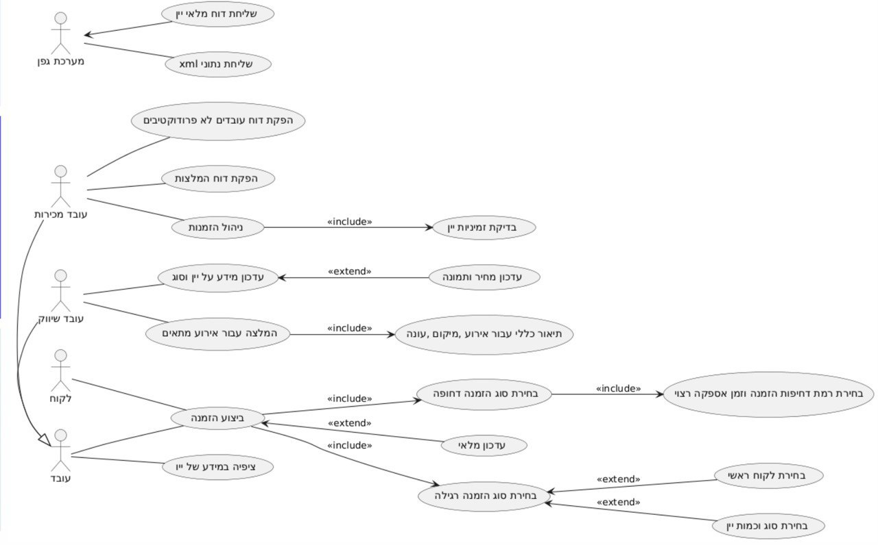

# 1.1.b. The Final Descriptions of the Use Cases:

Make sure the descriptions are short and concisely describe the responsibilities of the various use cases.

**שליחת דו"ח מלאי יין:**

* המערכת עצמה שולחת את הדו"ח מדי סוף שבוע למערכת חיצונית "גפן" לאחר שעוקבת ומעדכנת את המלאי לאחר כל מכירה על מנת שמילוי מלאי יהיה מדויק.

**שליחת נתוני XML:**

* מערכת חיצונית "גפן" בתחילת כל חודש שולחת נתונים למערכת יין בנוגע לייצרני יין וליינות שהם מייצרים. בנוסף יתקבלו עדכונים שבועיים על הכמויות שנרכשו.

**הפקת דו"ח עובדים לא פרודוקטיבים:**

* איש מכירות מפיק דו"ח עבור עבדים שביצוע פחות הזמנות מנדרש.

**הפקדת דו"ח המלצות:**

* איש מכירות מפיק אותו, על סמך יינות זמינים עם התאמות לעדיפויות של לקוח.

**ניהול הזמנה:**

* כאשר נוצרת הזמנה מי שמקבל אותה ומטפל בה זה איש מכירות.
* Include בעת טיפול בהזמנה כחלק מפעילות עצמה העובד מכירות בודק מינות יין במלאי.

**עדכון מידע על יין וסוגו:**

* איש שיווק עושה עדכון מידע של יין.
* Extend כאשר הוא מבצע עדכון מידע עבור יין, הוא מעדכן בנוסף את התמונה ומחיר של מוצר במקרה והם חסרים או נדרש עדכון.

**המלצה עבור אירוע מתאים:**

* איש שיווק נותן המלצה ללקוחות על אירוע מתאים לשתייה של סוג יין.
* Include עובד שיווק נותן תיאור כללי על האירוע, מקום מתאים לשתייה סוג יין הזה ועונה מתאימה.

**ביצוע הזמנה:**

* לקוח יכול לבצע הזמנה.
* עובדים יכולים לבצע הזמנה.
* Include ניתן לבחור בהזמנה דחופה ואז בהזמנה קיים לקוח יחיד.
* Include במקרה של הזמנה דחופה הלקוח צריך לבחור רמת הדחיפות וזמן אספקה רצוי.
* Include ניתן לבחור הזמנה רגילה אפשר להזמין או לבד או הרבה משתתפים בהזמנה אחת.
* Extend במקרה והזמינו הרבה משתתפים צריך לבחור לקוח ראשי ולהזין כמות וסוג יין עבור כל לקוח.

**צפיה במידע של יין:**

* כל העובדים יכולים לצפות במידע של יין.

**בין עובד לאיש מכירות ואיש שיווק יש הורשה**

# 

# **1.1.c. UML Class Diagram:**

This section will not be checked again and is intended to understand the context.

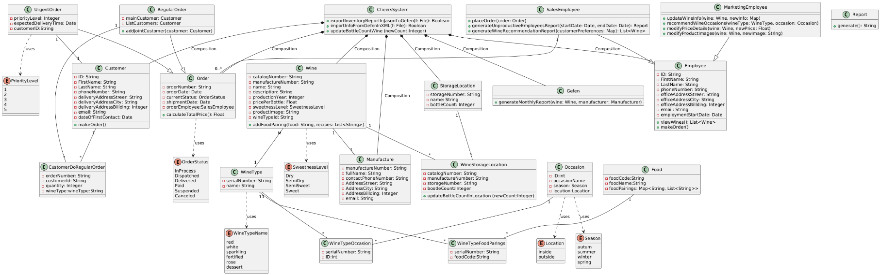

**2.1 The Final Statechart Diagram:**

Verify readability of the figure.

**Model:**

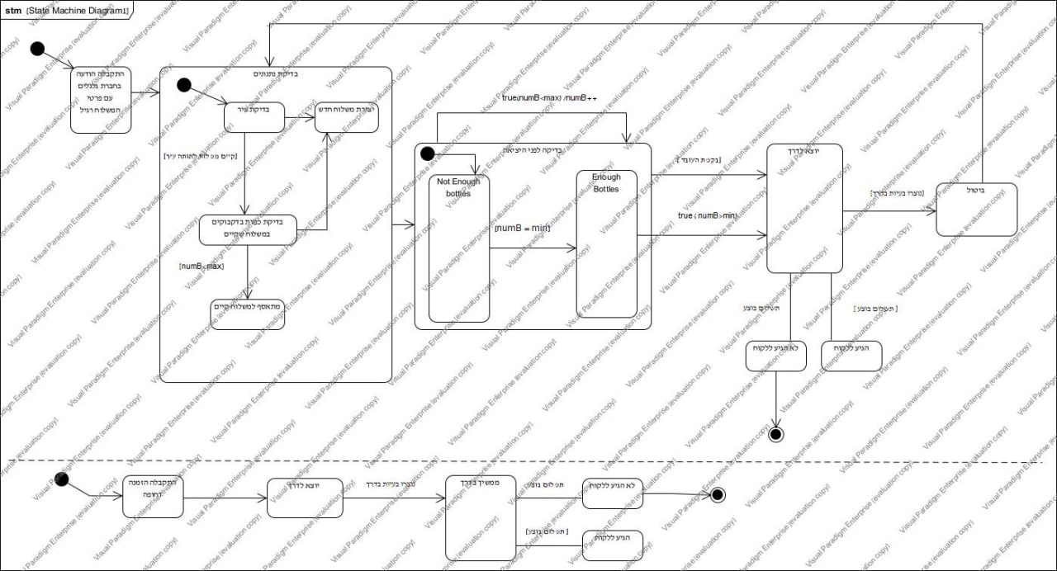

**Description of the model:**

|  |  |
| --- | --- |
| **Event / Variable** | **Description** |
|  |  |
|  |  |
|  |  |
|  |  |
|  |  |
|  |  |
|  |  |
|  |  |
|  |  |
|  |  |
|  |  |
|  |  |

**2.2 Design Class Diagram of** 

Verify readability of the figure. For each diagram, the relevant screenshots must be presented (the titles can be reproduced if needed).

**Screenshot:**

**Diagram:**

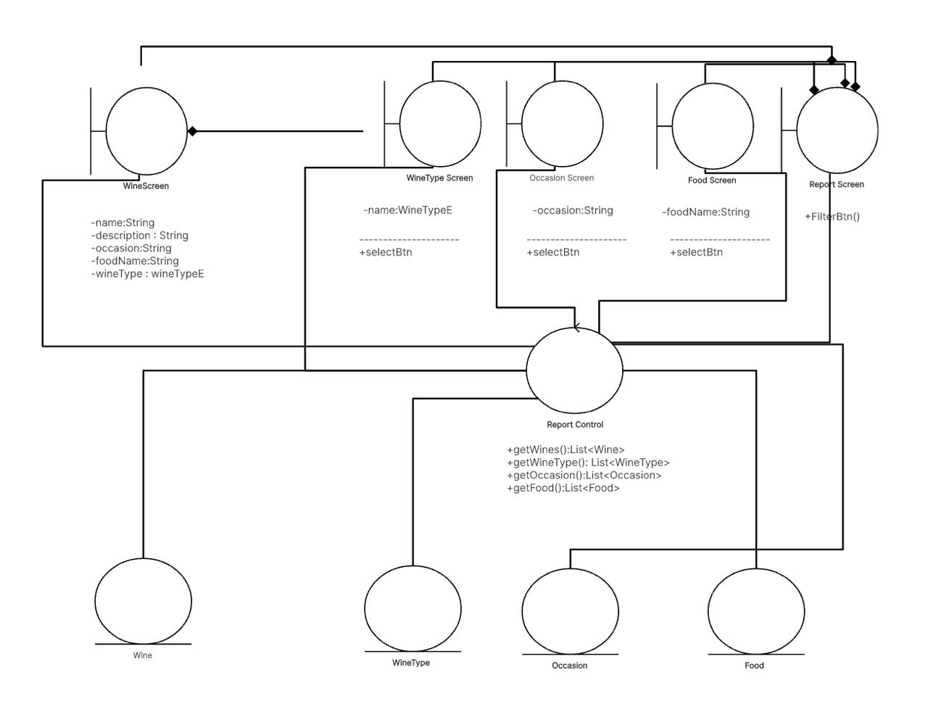

**3.1.a Design Class Diagram of** 

Verify readability of the figure. For each diagram, the relevant screenshots must be presented (the titles can be reproduced if needed).

**Screenshot:**

**Diagram:**

**3.1.b Sequence Diagram of** generation of wine recommendation report **:**

Verify readability of the figure.

